|  |  |  |  |
| --- | --- | --- | --- |
|  | Nations Unies | ECE/TRANS/WP.29/GRE/81 | |
| _unlogo | **Conseil économique et social** | | Distr. générale  11 juin 2019  Français  Original : anglais |

**Commission économique pour l’Europe**

Comité des transports intérieurs

**Forum mondial de l’harmonisation  
des Règlements concernant les véhicules**

**Groupe de travail de l’éclairage et de la signalisation lumineuse**

**Quatre-vingt‑unième session**

Genève, 15-18 avril 2019

Rapport du Groupe de travail de l’éclairage et de la signalisation lumineuse sur sa quatre-vingt-unième session

Table des matières

*Paragraphes Page*

I. Participation 1 3

II. Adoption de l’ordre du jour (point 1 de l’ordre du jour) 2−4 3

III. Accord de 1998 − Règlements techniques mondiaux ONU : Élaboration   
(point 2 de l’ordre du jour) 5 3

IV. Accord de 1997 − Règles : Élaboration (point 3 de l’ordre du jour) 6 3

V. Simplification des Règlements ONU relatifs à l’éclairage et à la signalisation   
lumineuse (point 4 de l’ordre du jour) 7−12 4

VI. Règlements ONU nos 37 (Lampes à incandescence), 99 (Sources lumineuses   
à décharge) et 128 (Sources lumineuses à diodes électroluminescentes)   
et Résolution d’ensemble sur une spécification commune des catégories   
de sources lumineuses (point 5 de l’ordre du jour) 13−15 5

VII. Règlement ONU no 48 (Installation des dispositifs d’éclairage et de signalisation   
lumineuse) (point 6 de l’ordre du jour) 16−18 6

A. Propositions d’amendements aux séries 05 et 06 d’amendements 16−17 6

B. Autres propositions d’amendements au Règlement ONU no 48 18 6

VIII. Autres Règlements ONU (point 7 de l’ordre du jour) 19−22 7

A. Règlement ONU no 53 (Installation des dispositifs d’éclairage   
et de signalisation lumineuse sur les véhicules de la catégorie L3) 19−20 7

B. Règlement ONU no 65 (Feux spéciaux d’avertissement) 21 7

C. Règlement ONU no 74 (Installation des dispositifs d’éclairage   
et de signalisation lumineuse sur les cyclomoteurs) 22 7

IX. Questions diverses (point 8 de l’ordre du jour) 23−26 7

A. Amendements à la Convention sur la circulation routière (Vienne, 1968) 23 7

B. Décennie d’action pour la sécurité routière 2011-2020 24 8

C. Mise au point d’une homologation de type internationale   
de l’ensemble du véhicule 25 8

D. Manifestations internationales dans le domaine de l’éclairage automobile 26 8

X. Autres questions et soumissions tardives (point 9 de l’ordre du jour) 27−28 8

XI. Orientation des travaux futurs du GRE (point 10 de l’ordre du jour) 29−30 8

XII. Ordre du jour provisoire de la prochaine session (point 11 de l’ordre du jour) 31 9

Annexes

I. Liste des documents informels examinés pendant la session 10

II. Amendements au document ECE/TRANS/WP.29/GRE/2019/3 adoptés 12

III. Amendements au document ECE/TRANS/WP.29/GRE/2018/40 adoptés 13

IV. Amendements au document ECE/TRANS/WP.29/GRE/2019/2 adoptés 14

V. Groupes informels du GRE 15

I. Participation

1. Le Groupe de travail de l’éclairage et de la signalisation lumineuse (GRE) a tenu sa quatre-vingt‑unième session du 15 au 18 avril 2019, à Genève, sous la présidence de M. M. Loccufier (Belgique). Conformément aux dispositions de l’article 1 a) du Règlement intérieur (TRANS/WP.29/690 et ECE/TRANS/WP.29/690/Amend.1 et 2) du Forum mondial de l’harmonisation des Règlements concernant les véhicules (WP.29), des experts des pays ci-après ont participé à ses travaux : Allemagne, Belgique, Chine, Chypre, Espagne, Finlande, France, Hongrie, Inde, Italie, Japon, Lettonie, Luxembourg, Norvège, Pays-Bas, Pologne, République de Corée, Royaume-Uni de Grande-Bretagne et d’Irlande du Nord, Serbie, Suisse et Tchéquie. Un expert de la Commission européenne (CE) était aussi présent. Ont également pris part à la session des experts des organisations non gouvernementales suivantes : Association européenne des fournisseurs de l’automobile (CLEPA), Association internationale des constructeurs de motocycles (AICM), Commission électrotechnique internationale (CEI), Fédération internationale de l’automobile (FIA), Groupe de travail « Bruxelles 1952 » (GTB), Organisation internationale des constructeurs d’automobiles (OICA) et Society of Automotive Engineers (SAE).

II. Adoption de l’ordre du jour (point 1 de l’ordre du jour)

*Document(s)* : ECE/TRANS/WP.29/GRE/2019/1 et documents informels GRE-81-01, GRE-81-11 et GRE-81-15.

2. Le Groupe de travail a examiné et adopté l’ordre du jour (ECE/TRANS/  
WP.29/GRE/2019/1), tel que présenté dans le document GRE-81-01, ainsi que les documents informels distribués au cours de la session, et a ajouté le nouveau point 8 d), intitulé « Questions diverses : Manifestations internationales dans le domaine de l’éclairage automobile ». Il a également pris note de l’ordre d’examen des questions proposé par le Président (document informel GRE-81-11).

3. La liste des documents informels figure à l’annexe I du présent rapport. La liste des groupes informels du GRE est reproduite à l’annexe V.

4. Le Groupe de travail a pris note des principaux points évoqués lors des sessions de novembre 2018 et de mars 2019 du WP.29, ainsi que de la date limite officielle du 29 juillet 2019 pour soumettre des documents à la session d’octobre 2019 du GRE (GRE-81-15).

III. Accord de 1998 − Règlements techniques mondiaux ONU : Élaboration (point 2 de l’ordre du jour)

5. Le Groupe de travail a eu un échange de vues sur la question de savoir si un nouveau Règlement technique mondial (RTM) ONU pourrait être élaboré dans le cadre de la phase 2 du processus de simplification des Règlements ONU relatifs à l’éclairage et à la signalisation lumineuse ou après l’examen des fonctions de signalisation lumineuse des véhicules automatisés/autonomes (voir par. 29 ci-dessous).

IV. Accord de 1997 − Règles : Élaboration   
(point 3 de l’ordre du jour)

*Document(s)*: Document informel PTI-10-03.

6. L’expert de l’OICA a informé le GRE que dans l’un de ses documents (PTI-10-03), le groupe de travail informel du contrôle technique périodique avait appelé l’attention sur la nécessité de s’assurer de la lisibilité du numéro d’homologation des feux de brouillard arrière (Règlement ONU no 38) une fois qu’ils étaient montés. Le Président a invité le secrétariat à éclaircir ce point avec le groupe de travail informel du contrôle technique périodique.

V. Simplification des Règlements ONU relatifs à l’éclairage   
et à la signalisation lumineuse (point 4 de l’ordre du jour)

*Document(s)* : ECE/TRANS/WP.29/GRE/2019/3, ECE/TRANS/WP.29/GRE/2019/6, ECE/TRANS/WP.29/GRE/2019/7 et documents informels GRE-81-13, GRE-81-16, GRE-81-17, GRE-81-19, GRE-81-20, GRE-81-21   
et GRE-81-22.

7. Le GRE a pris note du fait que la série de propositions d’amendements, y compris les trois nouveaux Règlements ONU simplifiés sur les dispositifs de signalisation lumineuse, les dispositifs d’éclairage de la route et les dispositifs rétroréfléchissants, avait été adoptée en mars 2019 et non en novembre 2018. Cette série devant entrer en vigueur en octobre 2019, la présentation d’une seconde série de propositions d’amendements, prévue dans un premier temps à la session de juin 2019 du WP.29, avait été reportée à novembre 2019.

8. L’expert du groupe de travail informel de la simplification des Règlements ONU relatifs à l’éclairage et à la signalisation lumineuse a décrit l’état d’avancement des travaux du groupe et demandé des conseils au GRE (GRE-81-19). L’expert de la Pologne a fait des observations sur la demande du groupe de travail informel (GRE-81-22). Le GRE a décidé que :

* Les dispositions relatives aux phares devraient continuer d’être exprimées par l’intensité lumineuse équivalant à l’éclairement mesuré sur un écran à une distance de 25 mètres ;
* Toutes les technologies devraient être autorisées pour toutes les fonctions d’éclairage et de signalisation lumineuse. Les prescriptions devraient être les mêmes pour toutes les technologies, et les prescriptions relatives aux essais pourraient être adaptées à chaque technologie ;
* Dans toutes les fonctions d’éclairage et de signalisation lumineuse, il devrait être possible d’associer différentes technologies pour produire une source lumineuse.

9. L’expert du groupe de travail informel de la simplification a demandé un avis sur les différentes manières d’utiliser l’identifiant unique dans les nouveaux Règlements ONU simplifiés (GRE-81-20). Le Groupe de travail a chargé le secrétariat d’envoyer le document GRE-81-20 au groupe de travail informel de la base DETA afin qu’il fasse part de ses observations, et a prié le groupe de travail informel de la simplification d’envisager la participation de l’un de ses experts aux sessions du groupe de travail informel de la base DETA. Le Groupe de travail a décidé de reprendre l’examen de cette question à sa prochaine session.

10. L’expert du groupe de travail informel de la simplification a présenté une proposition de nouvelle série 07 d’amendements au Règlement ONU no 48 (ECE/TRANS/WP.29/GRE/2019/3). L’expert de la Pologne a commenté la proposition du groupe de travail informel (GRE-81-13 et GRE-81-16). Au cours de son débat, le GRE s’est penché tout particulièrement sur le diagramme relatif à l’orientation figurant au paragraphe 6.2.6.1.2. À l’issue d’un examen approfondi, il est tombé d’accord sur une version modifiée du diagramme (GRE-81-21 et annexe II) et a prié le groupe de travail informel de la simplification d’établir une proposition révisée pour examen à la session suivante en se fondant sur le nouveau diagramme. Les experts de l’Allemagne et de la Pologne ont formulé des réserves pour complément d’examen. L’expert de l’Allemagne a ajouté qu’à la prochaine session il présenterait les résultats d’un projet de recherche sur cette question.

11. Les experts de la France et de l’Allemagne ont proposé l’ajout de dispositions définissant les conditions d’utilisation de logos à l’intérieur de la plage éclairante d’un feu de signalisation dans le Règlement ONU sur les dispositifs de signalisation lumineuse (LSD) et le Règlement ONU no 48 (ECE/TRANS/WP.29/GRE/2019/6). Plusieurs experts ont demandé des précisions au sujet de cette proposition et l’ont commentée. Le GRE a estimé qu’il faudrait définir clairement le terme « logo » et garantir la neutralité technologique. Notant que la question de fond était sans rapport avec la sécurité routière, l’expert de la Commission européenne a estimé qu’elle ne devrait pas être examinée par le GRE. Les auteurs de la proposition sont convenus de réviser celle-ci en tenant compte des observations formulées. L’expert de l’OICA a offert le concours de cette organisation.

12. L’expert de l’Allemagne a présenté une proposition de complément au nouveau Règlement ONU relatif aux dispositifs de signalisation lumineuse visant à introduire des prescriptions applicables aux essais sur l’effet du soleil (ECE/TRANS/WP.29/GRE/  
2019/7). Cette proposition a été commentée par les experts de la France, du Japon (GRE-81-17), des Pays-Bas et du Royaume-Uni de Grande-Bretagne et d’Irlande du Nord, et par ceux de la CLEPA, l’OICA et la SAE. L’expert de l’AICM a formulé une réserve pour complément d’étude. Le Président a invité l’expert de l’Allemagne à mettre à jour la proposition en tenant compte des observations formulées, afin qu’elle soit examinée à la session suivante.

VI. Règlements ONU nos 37 (Lampes à incandescence),   
99 (Sources lumineuses à décharge) et 128 (Sources lumineuses à diodes électroluminescentes) et Résolution d’ensemble sur une spécification commune des catégories   
de sources lumineuses (point 5 de l’ordre du jour)

*Document(s)* : ECE/TRANS/WP.29/GRE/2019/9, ECE/TRANS/WP.29/GRE/2019/10 et documents informels GRE-81-03, GRE-81-04, GRE-81-06, GRE-81-07 et GRE-81-14-Rev.1.

13. L’expert du GTB a présenté une proposition d’amendement visant à introduire les nouvelles catégories de sources lumineuses à diodes électroluminescentes (DEL) de substitution C5W/LEDK et R5W/LED dans la Résolution d’ensemble sur une spécification commune des catégories de sources lumineuses (R.E.5) (ECE/TRANS/WP.29/GRE/2019/9 et GRE-81-03). Il a aussi présenté une seconde proposition relative à l’introduction des nouvelles catégories de sources lumineuses à DEL de substitution W5W/LEDK et WY5W/LED (ECE/TRANS/WP.29/GRE/2019/10 et GRE-81-04). L’expert de la CEI a donné un aperçu des solutions de verrouillage pour les nouvelles catégories (GRE-81-07). Le GRE a adopté les deux propositions et a prié le secrétariat de les soumettre au Forum mondial et au Comité d’administration (AC.1) pour examen à leurs sessions de novembre 2019 en tant que projet d’amendement 4 à la R.E.5.

14. L’expert de l’équipe spéciale des sources lumineuses de substitution ou de conversion a proposé que des corrections de forme et d’autres modifications soient apportées au document ECE/TRANS/WP.29/GRE/2018/40, adopté à la session précédente du GRE, qui ne contenait aucun renseignement sur une version à 24 V (GRE-81-06). Le GRE a adopté la proposition, telle que reproduite à l’annexe III, et a demandé au secrétariat de la soumettre au WP.29 et à l’AC.1 pour examen à leurs sessions de novembre 2019, en tant que partie du projet d’amendement à la R.E.5 cité au paragraphe 13.

15. L’expert de l’équipe spéciale des sources lumineuses de substitution ou de conversion a présenté un rapport sur l’état d’avancement des travaux de l’équipe spéciale (GRE-81-14-Rev.1). Le GRE a noté que la phase suivante (1B) des travaux de l’équipe spéciale consisterait à élaborer, pour la prochaine session du GRE, des documents sur les sources lumineuses à DEL de substitution dans les dispositifs d’éclairage de la route. Le Groupe de travail est convenu d’adopter un calendrier pour la phase 2 à sa prochaine session.

VII. Règlement ONU no 48 (Installation des dispositifs d’éclairage et de signalisation lumineuse) (point 6 de l’ordre du jour)

A. Propositions d’amendements aux séries 05 et 06 d’amendements

*Document(s)*: ECE/TRANS/WP.29/GRE/2019/5 et ECE/TRANS/WP.29/GRE/2019/8.

16. L’expert de la Tchéquie a proposé des dispositions précisant les prescriptions applicables aux feux de croisement et aux feux de circulation diurne (ECE/TRANS/  
WP.29/GRE/2019/5). Le GRE a adopté ces propositions et chargé le secrétariat de les soumettre au Forum mondial et au Comité d’administration (AC.1) à leurs sessions de novembre 2019 en tant que proposition de complément 13 à la série 06 d’amendements au Règlement ONU no 48.

17. L’expert de l’Allemagne a présenté des propositions concernant : a) l’autorisation de désactiver manuellement tous les dispositifs d’éclairage dans les véhicules affectés aux services des forces armées et des forces de maintien de l’ordre ; et b) l’activation du signal de détresse à l’ouverture d’une portière en l’absence de système agissant sur les portières du véhicule et entraînant le déclenchement d’une alarme (ECE/TRANS/WP.29/  
GRE/2019/8). La dérogation a) n’a pas recueilli l’adhésion des experts de la France, du Japon et du Royaume-Uni de Grande-Bretagne et d’Irlande du Nord, qui ont indiqué que de telles exceptions devraient être prévues dans la législation nationale ou régionale plutôt que dans les règlements de l’ONU. S’agissant de la proposition b), l’expert de la Commission européenne a estimé qu’elle constituait une nouvelle prescription et, à ce titre, devait être introduite par une nouvelle série d’amendements. Les experts de la Tchéquie, des Pays-Bas, du Royaume-Uni de Grande-Bretagne et d’Irlande du Nord et de l’OICA ont estimé que la proposition b) débordait du domaine de compétence du GRE et devait être examinée par le Groupe de travail des dispositions générales de sécurité (GRSG). Le Président a demandé au secrétariat de porter cette question à l’attention du GRSG.

B. Autres propositions d’amendements au Règlement ONU no 48

*Document(s)*: ECE/TRANS/WP.29/GRE/2019/4, ECE/TRANS/WP.29/GRE/2019/11   
et documents informels GRE-80-17, GRE-81-09, GRE-81-10   
et GRE-81-24.

18. L’expert du groupe d’intérêt spécial du GRE a présenté une proposition de synthèse pour une nouvelle série 07 d’amendements (ECE/TRANS/WP.29/GRE/2019/11, GRE-81-09 et GRE-81-10). L’expert de la France a proposé une modification supplémentaire (ECE/TRANS/WP.29/GRE/2019/4). À l’issue d’un débat approfondi, le GRE a décidé que, compte tenu de la complexité de la proposition d’amendement, une équipe spéciale l’étudierait plus en détail. Les experts des Pays-Bas et de la Finlande se sont proposés respectivement comme Président et Vice-Président, tandis que l’expert de l’OICA a accepté d’assurer les services de secrétariat. Le GRE a noté que la prochaine session du groupe d’intérêt spécial et de son équipe spéciale se tiendrait les 16 et 17 mai 2019, au bureau de l’OICA à Paris (GRE-81-24). L’expert de la SAE a invité l’équipe spéciale à étudier aussi une proposition de cette organisation sur les catadioptres latéraux (GRE-80-17). Finalement, le GRE a décidé de poursuivre, à sa prochaine session, l’examen des propositions pour une nouvelle série 07 d’amendements.

VIII. Autres Règlements ONU (point 7 de l’ordre du jour)

A. Règlement ONU no 53 (Installation des dispositifs d’éclairage   
et de signalisation lumineuse sur les véhicules de la catégorie L3)

*Document(s)*: ECE/TRANS/WP.29/GRE/2019/12, ECE/TRANS/WP.29/GRE/2018/50 et document informel GRE-81-18.

19. Rappelant qu’à sa session précédente (voir les documents ECE/TRANS/WP.29/  
GRE/2018/50 et ECE/TRANS/WP.29/GRE/80, par. 28) le GRE avait adopté le projet de série 03 d’amendements au Règlement ONU no 53, l’expert de l’AICM a proposé le rétablissement des dispositions relatives à l’allumage automatique des phares pour les véhicules qui ne sont pas équipés de feux de circulation diurne (ECE/TRANS/WP.29/  
GRE/2019/12). Ayant adopté cette proposition, le GRE a chargé le secrétariat de la soumettre au Forum mondial et au Comité d’administration en tant que partie du projet de série 03 d’amendements au Règlement ONU no 53. Cette proposition n’a pas recueilli l’adhésion de l’expert de la Commission européenne.

20. L’expert de l’Inde a demandé le report de l’examen de sa proposition, qui vise à rendre facultative l’installation de feux de position avant, compte tenu de l’introduction de dispositions relatives à l’allumage automatique des projecteurs et aux feux de circulation diurne (GRE-81-18).

B. Règlement ONU no 65 (Feux spéciaux d’avertissement)

*Document(s)*: Document informel GRE-81-05.

21. L’expert du GTB a proposé que des corrections de forme soient apportées au Règlement ONU no 65 (GRE-81-05). L’expert de Chypre a formulé des observations au sujet de la proposition. Le Président a invité le GTB à élaborer un document officiel pour examen à la session suivante.

C. Règlement ONU no 74 (Installation des dispositifs d’éclairage   
et de signalisation lumineuse sur les cyclomoteurs)

*Document(s)*: ECE/TRANS/WP.29/GRE/2019/2 et   
document informel GRE-81-02-Rev.1.

22. L’expert des Pays-Bas a présenté une proposition révisée visant à rendre obligatoire l’installation de feux indicateurs de direction sur les cyclomoteurs (voir les documents ECE/TRANS/WP.29/GRE/2019/2 et GRE-81-02-Rev.1). Le GRE a adopté cette proposition telle qu’elle figure à l’annexe IV et a prié le secrétariat de la soumettre au Forum mondial et au Comité d’administration (AC.1) en tant que projet de série 02 d’amendements au Règlement ONU no 74, pour examen à leurs sessions de novembre 2019.

IX. Questions diverses (point 8 de l’ordre du jour)

A. Amendements à la Convention sur la circulation routière   
(Vienne, 1968)

23. Le GRE a noté que le Forum mondial de la sécurité routière (WP.1), à sa session de mars 2019, avait poursuivi l’examen du document ECE/TRANS/WP.1/2017/1/Rev.1 (France, Italie et Laser Europe) et du document informel no 8 soumis par le Gouvernement allemand. À l’issue des débats, le WP.1 avait décidé de reprendre l’examen du document ECE/TRANS/WP.1/2017/1/Rev.1 à sa prochaine session en commençant par les points i), j), r), t), 34, 35 et 36, tout en tenant compte du document informel no 8. Le GRE a invité ses experts à examiner ces documents.

B. Décennie d’action pour la sécurité routière 2011-2020

24. Le GRE a été informé des faits nouveaux observés récemment dans le domaine de la sécurité routière à l’ONU.

C. Mise au point d’une homologation de type internationale de l’ensemble du véhicule

*Document(s)* : Document informel WP.29-176-21.

25. Le Groupe de travail a examiné la question du Règlement ONU no 27 (Triangles de présignalisation) qu’il avait été proposé d’ajouter à l’annexe 4 du Règlement ONU no 0 au titre de la phase 2 de l’homologation de type internationale de l’ensemble du véhicule (IWVTA) (WP.29-176-21) et a décidé que cet ajout n’était pas nécessaire. Dans le même temps, le GRE a souligné la nécessité d’incorporer en priorité dans l’homologation de type internationale de l’ensemble du véhicule les trois nouveaux Règlements ONU simplifiés sur les dispositifs de signalisation lumineuse, les dispositifs d’éclairage de la route et les dispositifs rétroréfléchissants.

D. Manifestations internationales dans le domaine   
de l’éclairage automobile

26. Aucune information n’a été communiquée au titre de ce point de l’ordre du jour.

X. Autres questions et soumissions tardives   
(point 9 de l’ordre du jour)

*Document(s)*: GRE-80-06.

27. Le GRE a pris note du fait que M. G. Draper, Président du Groupe de travail « Bruxelles 1952 », mettait fin à sa présence régulière aux sessions du GRE en raison de la nouvelle répartition des tâches au sein du Groupe. Tout en formant des vœux de succès pour M. Draper, le GRE l’a remercié d’avoir participé si longtemps à ses travaux et fourni d’importantes contributions.

28. Faute de temps, le GRE a décidé de renvoyer l’examen du document GRE-80-06 à la session suivante.

XI. Orientation des travaux futurs du GRE   
(point 10 de l’ordre du jour)

*Document(s)*: Documents informels GRE-81-08-Rev.1, GRE-81-12-Rev.1   
et GRE-81-23.

29. Le GRE a été informé de l’état d’avancement des travaux de l’équipe spéciale des prescriptions de signalisation pour les véhicules automatisés/autonomes (TF AVSR) (GRE-81-08-Rev.1 et GRE-81-12-Rev.1). Il a constaté que l’équipe spéciale n’avait pas trouvé de réponse à la question essentielle de savoir s’il était ou non nécessaire d’établir une prescription de sécurité particulière sur la signalisation des véhicules automatisés/  
autonomes. Le GRE n’est pas non plus parvenu à un consensus sur cette question. Selon certains experts, il est nécessaire de prévoir une signalisation particulière pour des raisons de sécurité, mais d’autres experts ne partagent pas cet avis. L’expert de la SAE a indiqué que son organisation fabriquait actuellement des feux pour les véhicules automatisés/autonomes. Le GRE a décidé de consulter le WP.29 sur cette question. Le Président a invité les experts du GRE à lui communiquer les arguments qui figureraient dans la demande qui serait adressée au WP.29 à sa session de juin 2019.

30. L’expert du GTB a présenté le rapport d’activités du Groupe de travail, en précisant que plusieurs études en cours seraient, en principe, achevées d’ici à juillet 2019 (GRE-81-23). Le GRE a dit attendre avec intérêt les résultats de ces études.

XII. Ordre du jour provisoire de la prochaine session   
(point 11 de l’ordre du jour)

31. Le GRE a décidé de conserver la même structure pour l’ordre du jour provisoire de la prochaine session.

Annexe I

Liste des documents informels examinés pendant la session

Documents informels GRE-81-…

| *N°* | *(Auteur) Titre* | *Suite donnée/ à donner* |
| --- | --- | --- |
|  |  |  |
| 1 | (Secrétariat) − Updated provisional agenda for the eighty-first session of GRE | b |
| 2-Rev.1 | (Pays-Bas) − Proposal for the 02 series of amendments to UN Regulation No. 74 | b |
| 3 | (GTB) − Substitute light sources : equivalence reports for C5W and R5W | a |
| 4 | (GTB) − Substitute light sources : equivalence reports for W5W and WY5W | a |
| 5 | (GTB) − Proposal for corrections to UN Regulation No. 65 | c |
| 6 | (Équipe spéciale des sources lumineuses de substitution ou de conversion) − Modifications to ECE/TRANS/WP.29/GRE/2018/40 | b |
| 7 | (CEI) − Substitute interlock solutions | f |
| 8-Rev.1 | (Équipe spéciale des prescriptions de signalisation pour les véhicules automatisés/autonomes) − Outcome of the discussion on autonomous vehicle signalling requirements | d |
| 9 | (Groupe d’intérêt spécial) − Support document for ECE/TRANS/WP.29/GRE/2019/11 | e |
| 10 | (Groupe d’intérêt spécial) − Revised proposal for a new series of amendments to UN Regulation No 48 | e |
| 11 | (Président) − Running order | f |
| 12-Rev.1 | (Équipe spéciale des prescriptions de signalisation pour les véhicules automatisés/autonomes) − Progress report | f |
| 13 | (Pologne) − Proposal for improvement of ECE/TRANS/WP.29/GRE/2019/3 | f |
| 14-Rev.1 | (Équipe spéciale des sources lumineuses de substitution ou de conversion) − Status report | f |
| 15 | (Secrétariat) − General information and WP.29 highlights | f |
| 16 | (Pologne) − Box justification in GRE-81-13 | f |
| 17 | (Japon) − Comments on ECE/TRANS/WP.29/GRE/2019/7 | e |
| 18 | (Inde) − Clarification on ECE/TRANS/WP.29/GRE/2018/47 | g |
| 19 | (Groupe de travail informel de la simplification des Règlements ONU relatifs à l’éclairage et à la signalisation lumineuse) − Status report | f |
| 20 | (Groupe de travail informel de la simplification des Règlements ONU relatifs à l’éclairage et à la signalisation lumineuse) − Unique Identifier for the new simplified UN Regulations | d |
| 21 | (Secrétariat) − Updated diagram in ECE/TRANS/WP.29/GRE/2019/3 | e |
| 22 | (Pologne) − Response to the IWG SLR request for guidance | d |
| 23 | (GTB) − Activity report | f |
| 24 | (OICA) − Invitation to the fifth session of the Special Interest Group | f |

*Notes :*

a) Document approuvé ou adopté sans modifications.

b) Document approuvé ou adopté après modifications.

c) Document dont l’examen sera repris sous une cote officielle.

d) Document conservé à titre de référence/document dont l’examen doit se poursuivre.

e) Proposition révisée destinée à la session suivante.

f) Document dont l’examen est achevé ou qui doit être remplacé.

g) Document retiré.

Annexe II

Amendements au document ECE/TRANS/WP.29/GRE/2019/3 adoptés

*Paragraphe 6.2.6.1.2,* remplacer la figure en bleu par la figure en rouge :

Hauteur de montage (m)

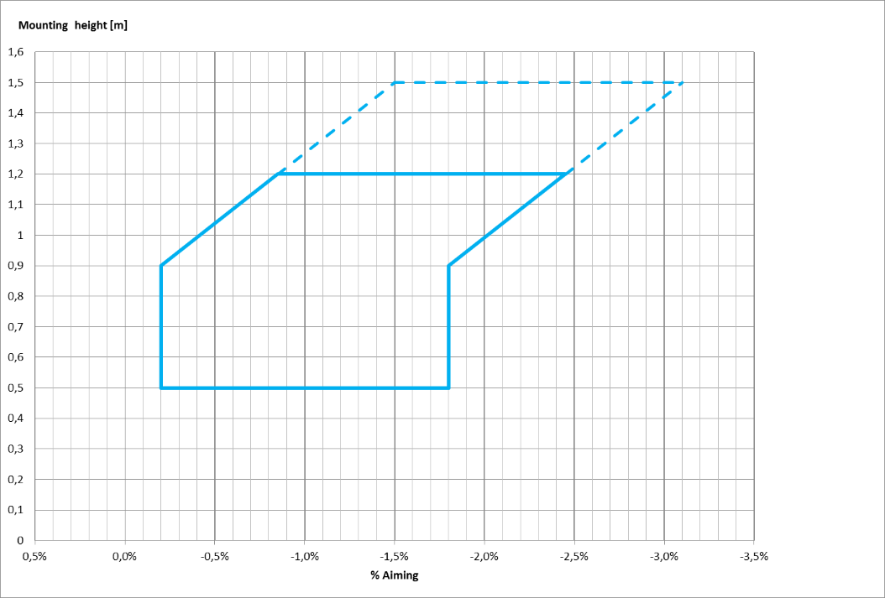

Hauteur de montage (m)

Inclinaison (%)

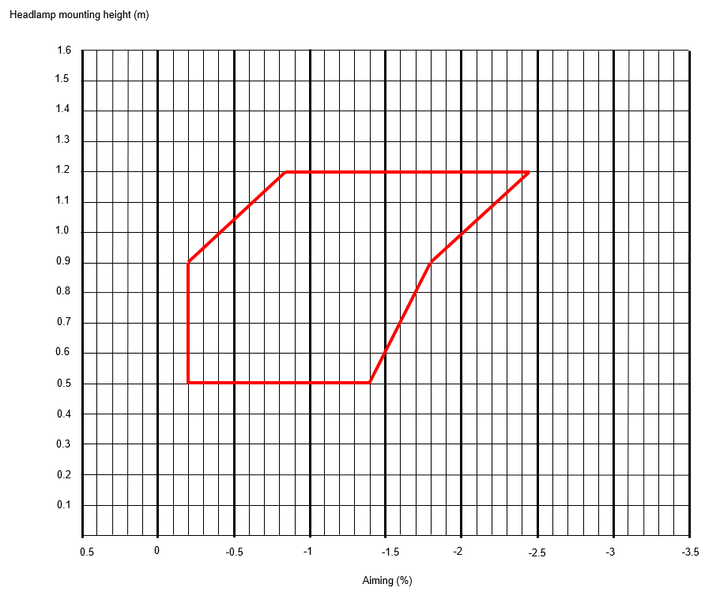

Inclinaison (%)

Annexe III

Amendements au document ECE/TRANS/WP.29/GRE/2018/40 adoptés

*Feuille PY21W/LED/1, tableau 1*, lire :

# « Tableau 1 **Principales caractéristiques électriques et photométriques de la source lumineuse à DEL**

| *Dimensions en mm* | | *Sources lumineuses à DEL  de fabrication courante* | | | | *Source lumineuse à DEL étalon* |
| --- | --- | --- | --- | --- | --- | --- |
|  | *nom.* | |  | *nom.* |
| e 2/ | |  | 31,8 | |  | 31,8 |
| h 2/ | |  | 9,0 | |  | 9,0 |
| β 2/ | |  | 90° | |  | 90° |
| Culot BAU15s-3(110°) selon la publication 60061 de la CEI (feuille 7004-19A-1) | | | | | | |
| *Caractéristiques électriques et photométriques* | | 5/ | | 6/ | | 5/ |
| Valeurs nominales | Volts | 12 | | 24 | | 12 |
| Watts 3/ | 7 | | | | 7 |
| Tension d’essai | Volts | 13,5 | | 28,0 | | 13,5 |
| Valeurs  normales | Watts 3/ | 9 max. | | 10 max. | | 9 max. |
| Courant électrique  (en mA) 3/ | (Pour une tension comprise entre 9 et 16 V en CC)  150 min.  750 max. | | (Pour une tension comprise entre 16 et 32 V en CC)  75 min.  375 max. | | (Pour une tension comprise entre 9 et 16V en CC)  150 min.  750 max. |
| Flux lumineux3/, 4/  (en lm) | 280  ± 20 % | | 280 ± 20 % | | 280 ± 10 % |
| Flux lumineux3/  (en lm) | (Pour une tension de 9 V en CC)  56 min. | | (Pour une tension de 16 V en CC)  30 min. | | (Pour une tension de 9 V en CC)  56 min. |

1 La lumière émise par la source lumineuse à DEL doit être jaune-auto.

2 À contrôler au moyen d’un « gabarit de positionnement » ; feuille PY21W/LED/2.

3 Fonctionnement en mode clignotant pendant trente minutes (fréquence = 1,5 Hz, cycle d’essai avec 50 % en fonctionnement et 50 % hors fonctionnement) et mesure effectuée avec le mode clignotant en fonctionnement après trente minutes de fonctionnement.

4 La valeur mesurée lorsque la température de l’air ambiant atteint 80 °C doit être d’au moins 65 % de cette valeur.

5 En cas de défaillance de l’un des éléments émettant de la lumière, la source lumineuse à DEL doit soit continuer de satisfaire aux exigences relatives à la répartition du flux lumineux et de l’intensité lumineuse, soit cesser d’émettre de la lumière ; dans ce dernier cas, l’intensité d’alimentation en courant électrique, pour une tension comprise entre 12 et 14 V, doit être inférieure à 50 mA.

6 En cas de défaillance de l’un des éléments émettant de la lumière, la source lumineuse à DEL doit soit continuer de satisfaire aux exigences relatives à la répartition du flux lumineux et de l’intensité lumineuse, soit cesser d’émettre de la lumière ; dans ce dernier cas, l’intensité d’alimentation en courant électrique, pour une tension comprise entre 24 et 28 V, doit être inférieure à 25 mA.

Annexe IV

Amendements au document ECE/TRANS/WP.29/GRE/2019/2 adoptés

*Nouveaux paragraphes 12.4. à 12.9*, lire :

« **12.4 À compter de la date officielle d’entrée en vigueur de la série 02 d’amendements, aucune Partie contractante appliquant le présent Règlement ONU ne pourra refuser d’accorder ou d’accepter une homologation de type en vertu dudit Règlement tel que modifié par la série 02 d’amendements.**

**12.5 À compter du 1er septembre 2023, les Parties contractantes appliquant le présent Règlement ONU ne seront pas tenues d’accepter les homologations de type délivrées en vertu des précédentes séries d’amendements si elles l’ont été après le 1er septembre 2023.**

**12.6 Nonobstant les dispositions transitoires ci-dessus, les Parties contractantes qui commencent à appliquer le présent Règlement ONU après la date d’entrée en vigueur de la série d’amendements la plus récente ne sont pas tenues d’accepter les homologations de type ONU qui ont été accordées conformément à l’une quelconque des séries précédentes d’amendements audit Règlement.**

**12.7 Nonobstant le paragraphe 12.5, les Parties contractantes appliquant la série 02 d’amendements au présent Règlement ONU continueront d’accepter les homologations de type accordées au titre des précédentes séries d’amendements audit Règlement délivrées après le 1er septembre 2023, et toute extension de ces homologations, pour les véhicules qui ne sont pas concernés par les modifications apportées à la série 02 d’amendements.**

**12.8 Les Parties contractantes appliquant la série 02 d’amendements au présent Règlement continueront, jusqu’au 1er septembre 2028, de reconnaître les homologations de type accordées au titre des séries d’amendements précédant la série 02 d’amendements audit Règlement, délivrées avant le 1er septembre 2023.**

**12.9 Les Parties contractantes appliquant le présent Règlement ONU ne pourront refuser d’accorder des homologations de type au titre des séries d’amendements précédentes audit Règlement ou des extensions à ces homologations.** ».

Annexe V

Groupes informels du GRE

| *Groupe informel* | *Président(s)* | *Secrétaire* |
| --- | --- | --- |
|  |  |  |
| Simplification des Règlements ONU  relatifs à l’éclairage  et à la signalisation lumineuse | M. Michel Loccufier (Belgique)  Tél. : +32 474 989 023  Courriel : michel.loccufier@mobilit.fgov.be | M. Davide Puglisi (GTB)  Tél. : +39 011 562 11 49  Télécopie : +39 011 53 21 43  Courriel : secretary@gtb-lighting.org |